ОБМЕН ВЕЩЕСТВ (МЕТАБОЛИЗМ)
Пластический обмен - (анаболизм, или ассимиляция) – реакции биологического синтеза высокомолекулярных веществ из простых,протекающие с поглощением энергии

Энергетический обмен - (катаболизм, диссимиляция) – совокупность реакций расщепления высокомолеку-лярных веществ, протекающих с выделением энергии.
МЕТАБОЛИЗМ

Этапы, локализация в клетке
Особенности протекания этапов
Энергетическая ценность

- ПОДГОТОВИТЕЛЬНЫЙ
в органах пищеварения

Молекулы сложных органических соединений расщепляются под действием ферментов на более мелкие: 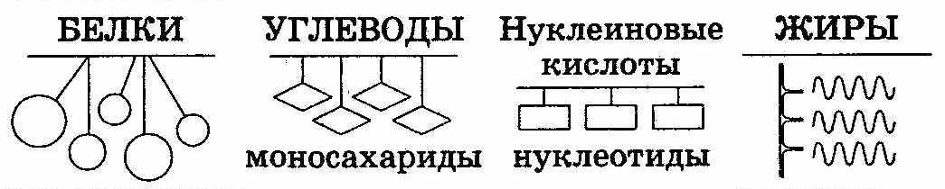
аминокислоты глицерин жирные кислоты

Небольшое количество энергии, рассеивающейся в виде тепла

При расщеплении глюкозы 60% выделившейся энергии дает тепло 40% идет на синтез двух молекул АТФ, эта часть энергии запасается
Дальнейшее расщепление молекул при участии ферментов до более простых соединений. Так, глюкоза распадается на две молекулы пировиноградной кислоты С₃Н₄О₃ , которая затем восстанавливается в молочную кислоту С₃Н₆О₃ ; в реакциях участвует Н₃РО₄ и АДФ:
С₆Н₁₂О₆ + 2Н₃РО₄ + 2АДФ → 2С₃Н₆О₃ + 2АТФ + 2Н₂О

У дрожжевых грибов – спиртовое брожение:
С₆Н₁₂О₆ + 2Н₃РО₄ + 2АДФ → 2С₂Н₅ОН + 2СО₂ +2АТФ + 2Н₂О

- БЕСКИСЛОРОДНЫЙ
(неполный), гликолиз; у
микроорганизмов –

БРОЖЕНИЕ, осуществляется
не на мембранах, а в гиало –
плазме

- КИСЛОРОДНЫЙ,
протекает в матриксе
митохондрий и
на внутренних мембранах
митохондрий
При окислении двух молекул молочной кислоты образуется 36 молекул АТФ
При доступе кислорода к клеткам образовавшиеся на предыдущем этапе вещества окисляются до СО₂ и Н₂О:

2С₃Н₆О₃ + 6О₂ + 36Н₃РО₄ + 36АДФ → 6СО₂ + 38Н₂О + 36АТФ

Образовавшиеся молекулы АТФ выходят за пределы митохондрий и участвуют во всех процессах клетки, где необходима энергия.

